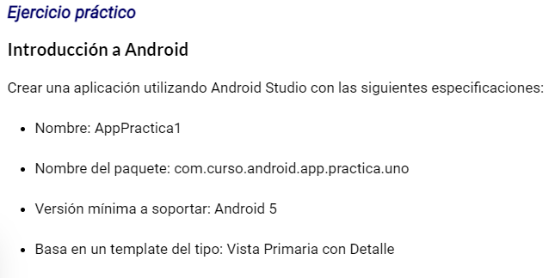

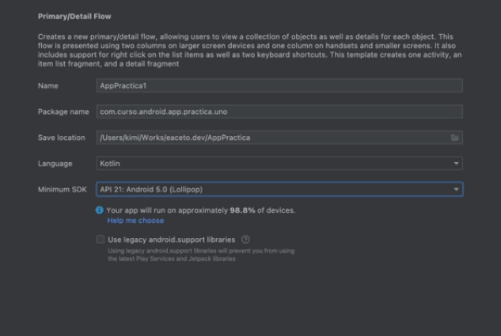

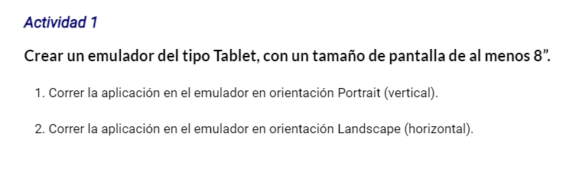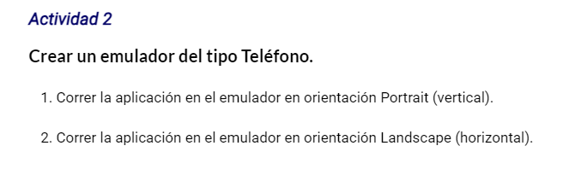

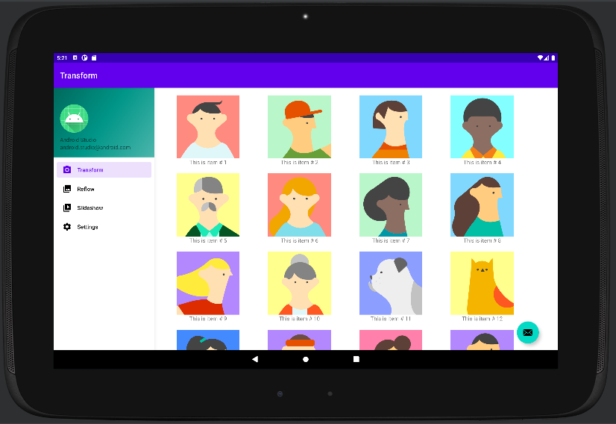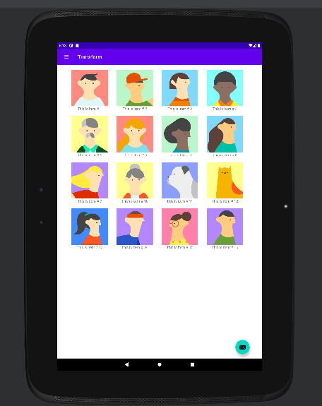

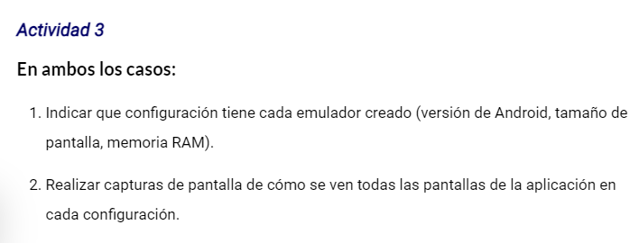

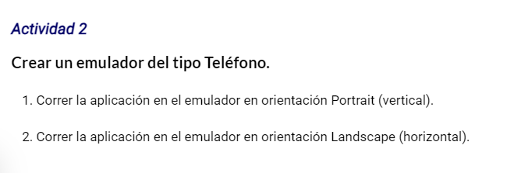

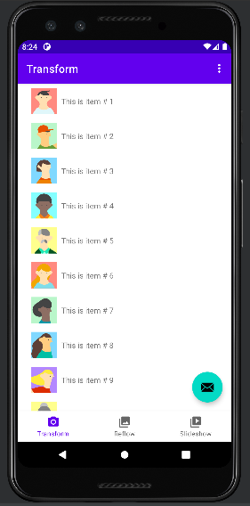

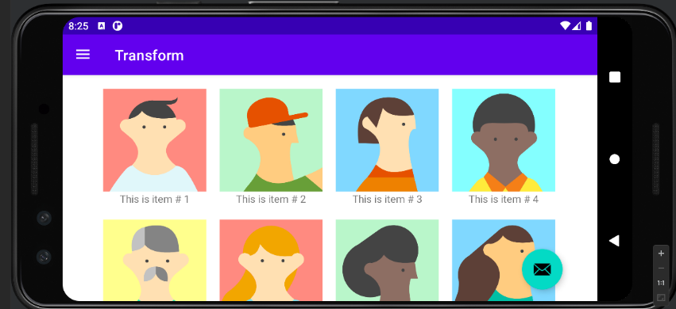

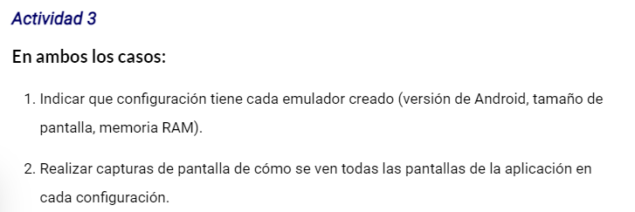

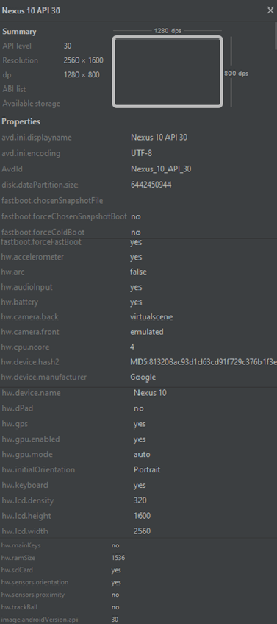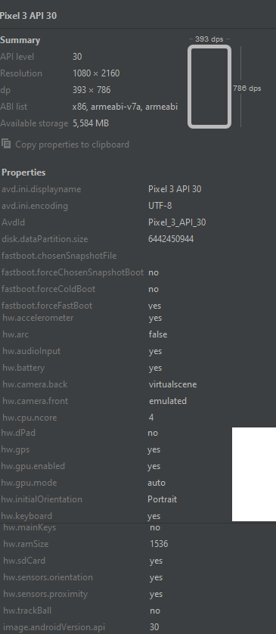



Las diferencias mas marcadas son, en las distribuciones de las barras de navegación, el SDK acomoda de acuerdo al tamaño de la pantalla la distribución de las funciones y diseño de la App para que esta entre en el tamaño de pantalla elegido.

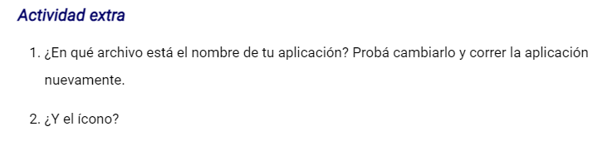

1-El Archivo en el que el que está el nombre de la Aplicación está en el Manifest y hace referencia a un String:

android:label="AppPractica1"

**Si se cambia este nombre cambia el nombre del Archivo**

2-El icono de la aplicación está en la siguiente ruta:

android:icon="@mipmap/ic_launcher"